Braas Achat 14 GS Hohlfalzziegel Knickziegel

BMI Deutschland BRAAS

Eigenschaften

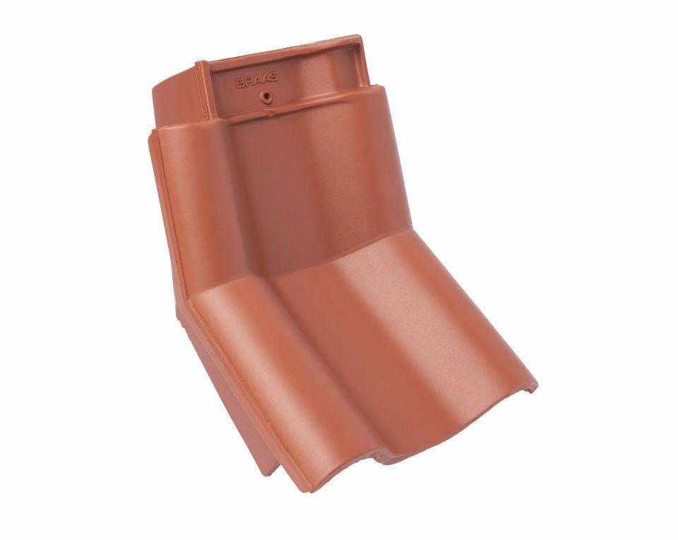

Art Formziegel

Knick-Doppelwulstziegel, Knick-Ortgangziegel, Knickziegel

Farbton

rot

Format

Ganzer Ziegel

Oberfläche

engobiert

Breite (mm)

260,00 - 290,00

Länge (mm)

442,00

Ausrichtung

links, rechts

Farbtonbezeichnung Hersteller

Naturrot